DB-PV22 太阳能光伏并网发电教学实验台

一、系统实训应用范围：
主要提供于职高、大学、研究生、企业技工以太阳能发电为主课题的研究和培训。
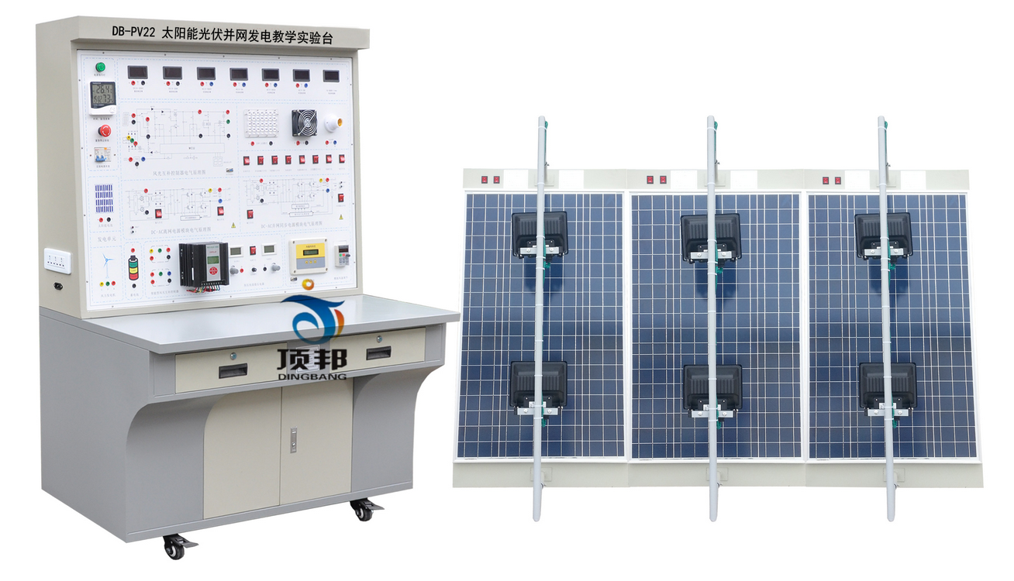
光伏并网发电系统实训台
二、教学及研究实训项目
2、1、 光伏能量变换实验
实验1、光伏阵列单元组成原理。
实验2、太阳能光电池能量转换组合原理。
实验3、阵列电子最大功率跟踪器原理。
实验4、阵列汇流与防雷接地原理。
实验5、阵列结构件、防腐安装原理。
实验6、最大功率跟踪器与光伏转换提效实验。
实验7、在不同天气和日照强度下光波对光伏转换效率的影响实验。
实验8、在不同季节太阳运轨变换下对光伏能量转换的影响实验。
实验9、在不同季节环境温度变换下对光伏能量转换的影响实验。
实验10、阵列低、中、高通过开关组合后能量变换实验。
实验11、光感仪和风速传感仪各自作用实效实验。
2、2、同步逆变电源实验
实验1、逆变电源单元组成原理。
实验2、逆变电源MPPT的最大功率跟踪控制方法的实验。
实验3、逆变电源输出功率与光伏能量变换的实验。
实验4、MPPT与电子跟踪器有效结合和分离控制方面的比较实验。
实验5、晴天，多云，阴雨天情况下逆变电源输出交流电的波形、谐波含有率、功率因素的比较实验。
实验6、逆变器并入的电网供电中断，逆变器应在2s内停止向电网供电，同时发出警示信号的防孤岛效应保护试验。
实验7、逆变电源直流输入欠电压控制实验。
实验8、输入电压为额定值，负荷满载时距离设备水平位置1m处，的噪声测试实验。
三、运行技术条件（单相输出）
◆ 光伏阵列输出电压 22VDC
◆ 并网输出电压180～260VAC
◆ 并网频率范围47.8～51.2Hz
◆ 效率94.5%
◆ 功率因数>0.99
◆ 最大功率跟踪10.8～28VDC
◆ 工作环境：温度-20℃～50℃
◆ 相对湿度﹤90﹪（25℃）
◆ 保护功能： 防雷、极性反接、短路、漏电、过热、孤岛效应、过载保护、电网过欠压、电网过欠频保护、接地故障保护等。
3、系统单元组成
3、1、光伏阵列单元： 在室外修建约3平方米的平台或者阳台，安装支架，铺设总峰值功率为300W的光伏阵列。 在条件允许的情况下，光伏阵列可选用三种不同类型的太阳能电池进行实验（单晶硅、多晶硅、非晶硅）。
3、2、逆变控制单元：系统根据实验的需要，通过开关单元的开和关，最多可以实现 3台不同型号和产地的并网逆变器同时运行，配备 同时并网通道，可满足对比实验和各种数据采集的需要。
3、3、开关控制单元：所有系统内外单元的引线经隔离开关接至各自的跳线端子上，在实验过程中，一旦发生漏电、短路、过流、过热情况，开关自动断开电源，起到保护仪器仪表和人身的安全。
3、4、方阵连接单元：示意接线面板上,最小单元的引线经隔离开关接至各自的跳线端子，根据实验的需要，可以用跳线自由地组合成不同开路电压17.5～60VDC ，峰值功率50～300W的系统。
3、5、显示单元：方阵电压、电流。逆向交流电压、电流、频率、功率、无功。正向交流电压、电流、频率。设备工作温度、电池方阵温度、实验室温度和湿度、实验记时时钟、逆向电量计量、正向电量计量。
四、设备配置清单
序号 | 名 称 | 型 号 | 数量 | 单位 | 价格
1 | 并网操作实验台 |  | 1 | 台
2 | 太阳能电池板 |  | 300 | W
3 | 同步逆变电源 |  | 1 | 台
4 | 支架 |  | 1 | 套
5 | 电线、电缆 |  | 1 | 套
6 | 实验附件 |  | 1 | 套
价格合计：

